Faculté de Médecine d’Alger Département de Médecine dentaire
Service d’Odontologie Conservatrice Endodontie ,CHU Mustapha
Pr C Baba Mehdid

L’INSENSIBILISATION DENTAIRE EN ODONTOLOGIE :
-PAR L’ANESTHÉSIE
-PAR ESCARRIFICATION

Dr : A. FERDJAOUI
Année Universitaire: 2024-2025

Plan:

Introduction
I- Insensibilisation par l’anesthesie
- 1- Définitions
- 2- Structures chimiques et classifications
- 3- Conditions nécessaires pour la réalisation d’une anesthésie locale
- 4- Techniques d’anesthésie locale:
4-1-de surface
4-2-par infiltration
- 5- Anesthésie loco-régionale

II- Insensibilisation par escarrification
- 1-Définition et historique
- 2-Mode d’action
- 3-Indications et contre-indications
- 4-Protocole opératoire
- 5-Inconvénients

Conclusion

Introduction:

Bloquer la douleur est la principale indication des techniques d’insensibilisation en Odontologie Conservatrice-Endodontie.
L’insensibilisation permet de bloquer la transmission de l’influx nerveux.
Celle-ci peut être assurée soit par l’anesthésie ou par l’escarrification.

I- Insensibilisation par l’anesthesie

1-Définitions
Les anesthésiques sont des substances utilisées pour faire disparaître artificiellement la sensation de douleur, ou pour endormir un patient.
L’anesthesie locale :
c’est la perte de sensibilité d’une région limitée obtenue par contact immédiat des fibres nerveuses interrompant ainsi la fonction nerveuse de façon spécifique et transitoire.
En odontologie conservatrice, l’anesthésie a pour but la suppression de la douleur provoquée par un acte opératoire.

2- Structure chimique et classiﬁcation
Un anesthésique local est une molécule amphiphile, c’est-à-dire constituée d’un pôle hydrophile d’un pôle lipophile aromatique.

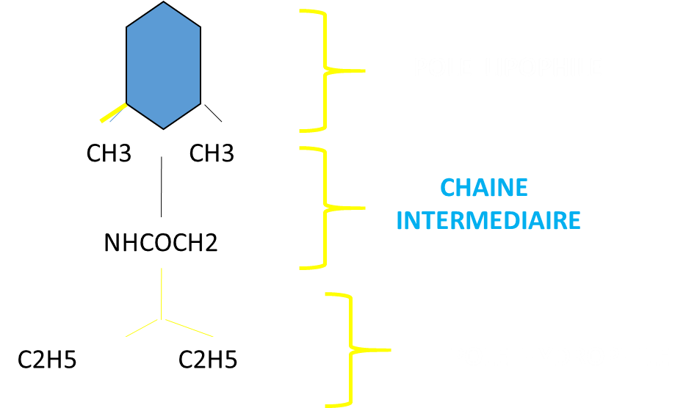

Suivant la nature de la liaison intermédiaire:
La liaison amino-ester La liaison amino-amide

Les solutions injectables d’anesthésique loco-régionale sont conditionnées sous forme de CARTOUCHES destinées à l’usage des odontologistes.

Les molécules anesthésiques de la famille des AMIDES :
Articaïne, Lidocaïne
La molécule anesthésique local de la famille des ESTERS:
La procaïne (le seul encore commercialisé) : effets indésirables d’hypersensibilisation liés à la présence de para-amino-benzoïque.
Point important
Du fait que les anesthésiques locaux soient des bases faibles peu solubles en solution aqueuse.
En milieu acide, notamment en cas d’infection ou d’inflammation, les anesthésiques locaux se retrouvent essentiellement sous forme ionisée et donc à une moindre efficacité.

3- Conditions necessaires pour la réalisation des anésthésies locales (AL):
L'utilisation des AL nécessite:
1- Un interrogatoire précis pour mettre en évidence : toute maladie, tout traitement ou antécédent susceptible d'interférer avec les constituants du produit anesthésique.
2- Une éventuelle prémédication à dose modérée chez les patients trop émotifs.
3- D’éviter l’injection en milieu inflammatoire ou infecté.
4- De maintenir le contact verbal avec le patient dés le début de l’anesthésie
5- De disposer d’une source d’oxygène à proximité.

4- Techniques d’anesthésie locale:

4-1- L ’anesthésie de surface :

Définition : Il s ’agit d’une anesthésie locale du revêtement épithélial (muqueux ou cutané), superficielle, limitée et de courte durée, elle peut être refaite plusieurs fois de suite.

Les indications de ce type d ’anesthésie :
L ’ anesthésie de surface est utilisée en OCE pour:
- La préparation à l’anesthésie par injection.
- La mise en place des crampons, des matrices, des bagues de cuivre.
- L ’abolition du réflexe nauséeux (radiographie rètroalvèolaire).

4-1-1 Anesthésie par réfrigération (ou cryoanesthésie)

Définition : C'est l'évaporation rapide d’une substance sur la peau ou les muqueuses, qui entraîne une diminution importante de la température et bloque la conduction de l’influx nerveux entraînant une anesthésie de surface.
Les produits utilisés:
produits volatils sont à base de :
-Chlorure d'éthyle comme le Kéléne®
-Tétrafluro-dichloro éthane comme le Friljet®ou Pharmaethyl®; ou de leur dérivés.
Inconvénients
Ces dérivés halogénés peuvent présenter plusieurs inconvénients:
- Ils sont très inflammables.
- Ils se décomposent en oxychlorure de carbone, produit très toxique
- Ils abolissent le réflexe de la toux (risque de fausses routes);
- Ils favorisent le spasme de la glotte (en cas d'infection des voies aériennes supérieures);
- Ils favorisent la syncope respiratoire (dépression du centre respiratoire);
- Ils provoquent un ictère voir une dégénérescence du foie (si inhalation répétée);
Actuellement, il est contre-indiqué de l’utiliser dans la cavité buccale surtout chez les enfants de moins de 6 ans.

    - - Anesthésie par badigeonnage:

Définition : La substance anesthésique liquide, gélatineuse ou en crème est appliquée avec une boulette de coton sur la muqueuse préalablement séchée et isolée ; l’insensibilisation n'apparaît qu’ au delà d’ une minute.
Cette anesthésie très superficielle est utilisée en préparation à l’anesthésie par injection dans les zones douloureuses, particulièrement la fibromuqueuse palatine.
Produits: Xylocaine 10%

4-2- L’anesthésie par infiltration :

Elle se présente sous forme de carpules de 1,7 ou 1,8 ml avec ou sans vasoconstricteur ; elle est injectée à l’aide d’une seringue munie d’une aiguille bipointe à usage unique.

Composition de la carpule :
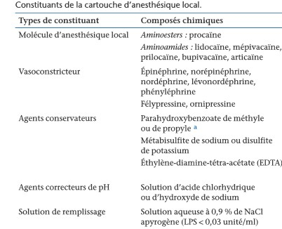
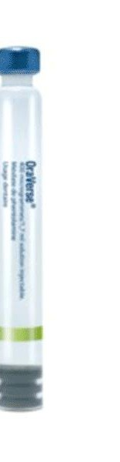

LE VASOCONSTRICTEUR
- Ralentir la vitesse d’absorption de la solution anesthésique au point d’injection.
- Augmenter le temps de contact de l’anesthésique local avec le nerf.

l’association d’un vasoconstricteur à la molécule analgésique est la règle en l’absence de contre-indications absolues;
Certains agents conservateurs sont responsables des effets allergiques.

Techniques d’anesthésie par infiltration
Principes généraux des analgésies par infiltration:
Quelques grands principes sont communs à toutes les techniques d’infiltration:
- la désinfection de surface ou la pratique d’un bain de bouche préopératoire, ne peuvent qu’améliorer les conditions opératoires;
- la perméabilité de l’aiguille mérite d’être systématiquement vérifiée en purgeant la seringue;
- le liquide doit être à température ambiante ou idéalement réchauffé à une température proche de celle du corps;
- la vitesse d’injection doit être très lente : de l’ordre de (2minutes par cartouche). Elle conditionne l’efficacité de l’analgésie locale: si l’injection est rapide, le produit amené en masse va subir une résorption sanguine importante et ne plus être disponible sur le site d’injection;

4-2-1- L ’ anesthésie locale muqueuse :
But :
Elle consiste à infiltrer directement la muqueuse buccale ; c’est donc une anesthésie limitée au revêtement épithélial.
Indications :
En odontologie conservatrice, elle est indiquée pour l'excision d'un polype.
Technique :
De technique simple, elle consiste à injecter l’anesthésique au niveau de la zone opératoire, elle dure en moyenne 30 à 45 mn.

4-2-2- L ’ anesthésie para apicale:
But : Cette technique consiste à déposer le produit anesthésique le plus prés possible de l’apex d’une dent.
Elle insensibilise la dent et les éléments de soutien (os, ligament alvèolo-dentaire et muqueuse environnante).
Indications :
En OCE, c’est la technique de choix pour les traitements endodontiques des dents à pulpe vivante.
Elle est utilisée pour toutes les dents à l’exception des molaires mandibulaires (qui nécessitent une anesthésie tronculaire).
On l’utilise aussi pour réaliser une chirurgie endodontique.
Technique :
L’injection se fait dans le vestibule en regard des apex de la dent à traiter avec une aiguille de 0,30mm de diamètre et de 20 à 25mm de long, le biseau tourné vers la zone d’injection
Elle se fait en deux temps :
1er temps:
On introduit l’aiguille inclinée à 45°, au fond du vestibule, en regard de la dent à anesthésier, jusqu’au contact osseux, de manière à déposer le produit le plus prés de l’apex. Ce temps suffit largement pour réaliser la pulpectomie;
2eme temps :
L’infiltration du coté palatin n’est pas nécessaire en OC/E

4-2-3- L ’ anesthésie intra osseuse :
Il s’agit de déposer la solution directement dans la médullaire osseuse , en passant l’aiguille au travers de la gencive et de la corticale osseuse .
Elle peut être pratiquée avec une seringue et une aiguille conventionnelle, néanmoins, la perforation de la corticale parfois épaisse est difficile à réaliser.
système X-Tip est un système d’anesthésie transcorticale facile à utiliser . Il est composé de trois parties :
- Un tube creux est traversé par:
- un perforateur qui permet de transpercer la corticale osseuse
- le troisième élément est une aiguille courte de 0,40mm de diamètre qui s’adapte parfaitement à la partie émergente X-Tip .

Indications : Cette technique peut être utilisée pour toutes les interventions au niveau buccal; même lorsque les autres types d’anesthésie sont contre indiqués ou inadaptés (interventions chez les hémophiles sévères).

4-2-4. L ’ anesthésie intra ligamentaire :
L'injection de la solution anesthésique est pratiquée dans le ligament parodontal en faisant pénétrer l’aiguille via le sulcus.
Beaucoup d'auteurs la considèrent à juste titre comme une injection intra-osseuse.
Que se soit en odontologie restauratrice ou en endodontie, cette technique doit être proscrite (la septicité de l’injection et douleurs post-anesthésiques)

4-2-5. L ’ anesthésie intra septale :
But : C ’est l’anesthésie immédiate de la dent et de ses tissus de soutien.
Indications :
Cette technique donne de très bons résultats, mais est réservée aux cas particuliers où l’anesthésie conventionnelle (para apicale ou tronculaire) est inadaptée ou contre -indiquée, particulièrement dans les cas de desmodontite ou de syndrome du septum.

4-2-6 - L ’ anesthésie intra pulpaire :
But :
De déposer le produit anesthésique directement dans le parenchyme pulpaire donc effet immédiat.
Utilisée de façon exceptionnelle, l'anesthésie intrapulpaire fait encore partie des techniques utilisées, notamment dans le cadre du traitement d'urgence.
Elle est douloureuse pour le patient mais s'avère parfois la seule solution pour répondre à une situation clinique complexe à gérer. L'injection se fait directement dans la pulpe elle même.
C'est l'injection sous pression qui va permettre une sidération brutale du tissu pulpaire et créer ainsi une sédation immédiate
Pour être efficace, l'injection doit se faire avant la suppression du plafond pulpaire de façon à conserver une enceinte hermétique qui va permettre l'injection en force.
Le plus délicat est souvent de pouvoir réaliser cette effraction pulpaire, pour y remédier, on pourra appliquer le protocole suivant:
- s'approcher le plus près possible de la pulpe;
- placer dans la cavité une boulette de coton imbibée de solution anesthésique (la laisser en place deux minutes).
- quand l'effraction pulpaire est visible, ne pas chercher à l'élargir;
- présenter l'aiguille face à cette ouverture et prévenir le patient qu'une douleur importante mais furtive peut survenir;
- faire pénétrer l'aiguille d'un geste franc et injecter en même temps la solution sous pression;
- terminer la cavité d'accès et injecter à nouveau de la solution dans chaque canal (non douloureux);
L'anesthésie intra-pulpaire est douloureuse pour le patient.

5- L’anesthésie loco-régionale

Définitions : est une anesthésie appliquée directement à un tronc nerveux intéressant une région.

5-1-L’anesthésie locorégionale (la troculaire)
Elle enveloppe une plus grande zone de distribution nerveuse en déposant une dose anesthésique tout prés du tronc nerveux principal. Les techniques conventionnelles d ’anesthésie locorégionale, se basent sur des repères osseux, muqueux ou faciaux, différents d’un individu à l’autre.
L’anesthésie locorégionale en endodontie est utilisée dans deux situation :
- Lorsque des contraintes anatomiques ne permettent pas d’obtenir de bons résultats avec les autres techniques ( molaires mandibulaires par exemple )
- Lorsque l’injection locale est impossible à cause de la présence d’une inflammation ou infection.

Technique
Les techniques d’analgésie régionale au foramen mandibulaire proposent d’infiltrer la solution analgésique à proximité du NAI, en amont de son entrée dans la mandibule.
Faire pénétrer l’aiguille à travers la muqueuse à 1cm au dessus du trigone rétromolaire et environ 1cm en arrière de la concavité du bord antérieur de la branche montante de la mandibule.
L’aiguille traverse la muqueuse de façon à fixer sa pointe au bon niveau de pénétration, puis le corps de la seringue est orienté vers les molaires mandibulaires controlatérales.
La recherche du contact osseux avant d’injecter la solution permet d’éviter le risque de blessure vasculaire.

II- INSENSIBILISATION PAR ESCARRIFICATION

Définition et historique :
L’escarrification pulpaire est une nécrose iatrogène médicamenteuse et aseptique de la pulpe en utilisant un produit chimique « anhydride arsénieux » encore appelé « arsenic » ou « escarotique ».
La première manifestation à caractère scientifique de l’utilisation de l’anhydride arsénieux est le travail de Spooner, de Montréal, en 1836, qui l’utilisa comme agent anesthésique de la dentine, puis comme agent d’insensibilisation pulpaire.
Jusqu’à l’apparition de l’anesthésie par la cocaïne, 1884, puis des anesthésiques de synthèse, 1905, l’anhydride arsénieux était le seul anesthésique connu en art dentaire.

L’arsenic (As) étant un métalloïde largement répandu dans toute la croute terrestre. Après le plomb et le mercure, c’est le troisième poison majeur de l’environnement.
L’anhydride arsénieux As2O3 ou trioxyde d'arsenic, ou oxyde arsénieux
L’anhydride arsénieux « As2O 3 » existe à l'état naturel sous le nom de « fleur d'arsenic », sous l'aspect d'une poudre blanche inodore ou de cristaux transparents.

Mode d’action:
Selon Grossman: «l’arsenic détruit les tissus par une action d’oxydo-réduction…L’anhydride arsénieux As2O3 se change en anhydride arsénique As2O5 au contact des tissus... ».
L’anhydride arsénieux a une action toxique entrainant trois sorte de perturbations:
Perturbations cellulaires; Perturbations vasculaires; Perturbations nerveuses.
Perturbation cellulaire
Correspond à une inhibition de l’oxygénation par blocage des systèmes d’oxydo/réduction et des systèmes enzymatiques, entrainant une anoxie et asphyxie tissulaire.
Perturbation vasculaire
Se manifeste par une inflammation congestion, hyperhémie, thrombose et dégénérescence.
Perturbations nerveuses
Se manifeste par une destruction des axones et dégénérescence plus au moins localisée.

Indications:

1-Principalement en relation avec des considérations anatomiques « la morphologie des canaux radiculaires »
Avant l’apparition des instruments NITI et l’évolution de l’endodontie par les instruments de préparation mécanisés et l’utilisation des gels chélatants; les dents à morphologie complexe des canaux radiculaires ou avec finesse de la lumière canalaire posaient des difficultés pour les pulpecter, d’où l’utilisation de l’escharification (pulpotomie aprés escharification) sur une pulpe non infectée.

La pulpotomie après escharification s’agit d’une amputation de la partie coronaire de la pulpe, après pansement arsenical dévitalisant, suivie de l’antisepsie des filets radiculaires, et de leur coiffage avec des produits susceptibles de les conserver en l’état (momification), ou leur permettre d’être compatibles avec l’état d’intégrité des tissus organiques qui les prolongent.
2-Hémopathies ou médications à effet anti-aggrégant palquettaire ou anti-coagulant:
Certaines pathologies hématologiques causant des problèmes d’hemostase, peuvent indiquer l’utilisation de l’escarrotique. Ceci va éviter l’hémorragie.
Actuellement, la possibilité de substituer les éléments sanguins (plaquettes , facteurs de coagulation), nous permettent de réaliser des traitements endodontiques en toute sécurité.

3-Allergies aux anesthésiques

Contre-indications :
-Infection pulpaire ;
-Dents délabrées ou dents sur lesquelles un pansement étanche ne peut être assuré;
-Dents temporaires;
-Dents permanentes immatures.
En effet, selon Grossman: « …l’arsenic est un exemple d’un médicament dont l’action ne se limite pas elle-même… Il ne doit pas être employé dans les racines à apex largement ouvert, parce que son action ne se limite pas ».

Technique d’utilisation (protocole opératoire):
L’utilisation de l’anhydride arsénieux impose une rigueur d’emploi qui ne tolère aucune faille.
Un certain nombre de règles sont à respecter :
1. Isoler la dent de la salive;
2. Eliminer toutes traces de dentine ramollie jusqu'à avoir des pourtours nets et durs de la cavité;
3. Mettre la pulpe à nu
4-Arrêter impérativement et complètement tout saignement ou suintement;
5-Mettre en place le pansement arsenical sans compression;
6- Placer une obturation provisoire parfaitement hermétique et étanche afin de réduire tout risque de fuite de l’arsenic;
7- Insister enfin, pour que le patient se présente au prochain rendez-vous (dans en moyenne 03 à 04 jours).

Les trois risques encouru par l’utilisation de l’anhydride arsénieux comme dévitalisant:
Risque d’escarre gingivale
Risque de franchissement apical
Arsenic résiduel

Conclusion :
L’apparition puis le développement de l’anesthésie: ses formes pharmaceutiques, ses techniques d’utilisation, notamment en odontologie, ont rendu l’utilisation de l’anhydride arsénieux obsolète, en considérant les risques encouru. Cependant l’anesthésie n’échappe pas à l’inconvénient commun : le risque de causer des complications.
L’insensibilisation en odontologie par anesthésie reste la plus utilisée actuellement au dépend de celle par escharification.

